Филиал муниципального общеобразовательного учреждения « Ерышовская средняя общеобразовательная школа» в с. Каменка.

Подготовил: учащийся 8 класса

Минатуллаев Альфред

2013-2014

учебный год

О героизме людей с ограниченными возможностями можно говорить много. Но нет подходящих слов которые могли бы передать весь восторг и удивление силе воли этих обычных «необычных »людей.

Кто-то из-за несчастного случая, кто-то из за болезни попал в тяжелое положение. Как и все, они, нуждаются в счастье, радости, общении и сильнее других людей страдают от одиночества, равнодушия, непонимания. Они нуждаются в помощи здоровых людей.

В жизни очень много примеров человеческой стойкости, мужества и несгибаемой силы духа людей с ограниченными возможностями, но безграничными способностями. Особенно поражает, что эти люди не просто побеждают себя и свою болезнь, а добиваются высоких спортивных………….. я думаю, что все вы согласитесь именно такие люди и творят историю.

Сегодня я расскажу о нескольких спортсменах паралимпийцах мне интересно согласитесь ли вы со мний.

**Алессандро Дзанарди**

родился 22 октября 1966 года - итальянский автогонщик международных серий Формула 1, Indycar, ETCC, WTCC и других. В сентябре 2001 года Алессандро Дзанарди попал в автокатастрофу во время соревнований на трассе Лаузитцринг в Германии. Дзанарди потерял управление болидом, после чего в машину спортсмена на огромной скорости врезался болид Алекса Тальяни. От сокрушительного удара от болида итальянца ничего не осталось, а пилот потерял обе ноги выше колена. Дзанарди сумел восстановится после аварии. Уже концу года пилот смог ходить на специальных протезах, в 2003 году смог вернуться в автоспорт. В марте 2012 Дзанарди был подтвержден в качестве участника Паралимпийских игр в соревнованиях на ручных велосипедах. 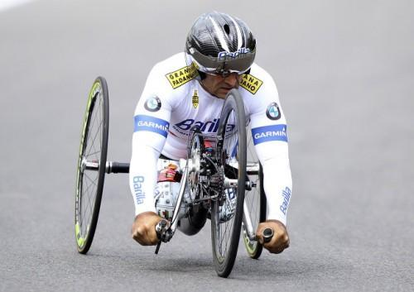

**Оскар Писториу**

с родился 22 ноября 1986 года - южноафриканский бегун. Уроженец Йоханнесбурга в возрасте 11 месяцев лишился ног, поскольку Оскар от рождения не имел малоберцовых костей. Юноша занимался самыми различными видами спорта - от бега до регби. Сосредоточившись впоследствии на легкой атлетике (используя углепластиковые протезы), представитель ЮАР в 2004 году на Паралимпиаде в Афинах стал победителем турнира на дистанции 100 м и бронзовым призером на двухсотметровке. Неоднократный паралимпийский чемпион мира в 2011 году стал серебряным призером мирового первенства в эстафете 4х400 м и занял восьмое место в полуфинале бега на 400 м. На Олимпиаде в Лондоне в этой же дисциплине Оскар занял 23-е место в полуфинале, а также бежал на заключительном этапе эстафеты 4х400 м (сборная ЮАР заняла восьмое место). Писториус был знаменосцем сборной ЮАР на церемонии закрытия Игр в Лондоне.

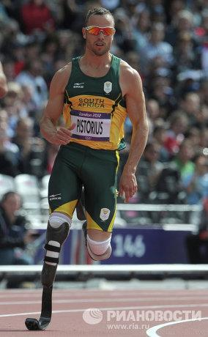

[Олеся Владыкина](http://neinvalid.ru/tag/olesya-vladykina/)

родилась 14 февраля 1988 года - российская спортсменка, чемпионка Паралимпийских игр-2008 в Пекине. В 2008 году на отдыхе в Таиланде экскурсионный автобус попал в аварию. Подруга Олеси погибла, а девушка лишилась левой руки. Однако вскоре Олеся возобновила тренировки и через пять месяцев стала чемпионкой Паралимпиады по плаванию на дистанции 100 метров брассом. В Лондоне спортсменка планирует выступить на нескольких дистанциях - как в индивидуальных дисциплинах, так и в эстафетах. [Олеся Владыкина](http://neinvalid.ru/tag/olesya-vladykina/) являетсяпослом Олимпийских и Паралимпийских игр-2014 в Сочи.



**Франц Нитлиспах**

родился 2 апреля 1958 года - швейцарский спортсмен, участник летних Паралимпийских игр с 1976 по 2008 годы. Нитлиспах является обладателем 14 золотых, 6 серебряных и 2 бронзовых паралимпийских медалей и входит в список обладателей самого большого количества медалей на Паралимпийских играх. Нитлиспах принимал участие в соревнованиях по легкой атлетике, настольному теннису, также 5 раз принимал участие в Бостонском марафоне.

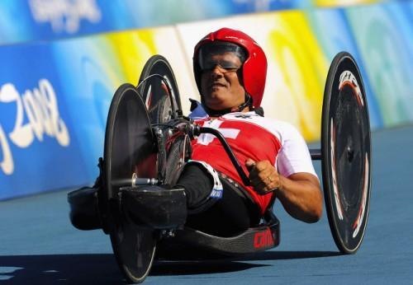

**Дмитрий Кокарев**

родился 11 февраля 1991 года - российский пловец. Дмитрию в год врачи поставили страшный диагноз - детский церебральный паралич. Ребенок с детства занимался плаванием и уже в 14 лет попал в паралимпийскую сборную России. А спустя год юный Кокарев стал открытием чемпионата мира, завоевав три золотые медали. На Паралимпийских играх-2008 в Пекине 17-летний представитель Нижнего Новгорода победил в трех финальных заплывах (в двух - с мировыми рекордами) и в одном стал серебряным призером соревнования. 11-кратный чемпион мира Дмитрий Кокарев в Лондоне планирует выступить на нескольких дистанциях.

[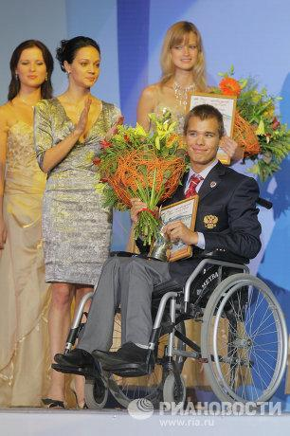](http://neinvalid.ru/wp-content/uploads/2012/08/612321548.jpg)

**Хамис Закут**

родился 6 декабря 1965 года – палестинский спортсмен в соревнованиях по легкой атлетике. [Хамис Закут](http://neinvalid.ru/tag/xamis-zakut/) начал заниматься спортом в 1994 году, спустя три года после несчастного случая, произошедшего в одном из зданий. Является отцом девятерых детей.

[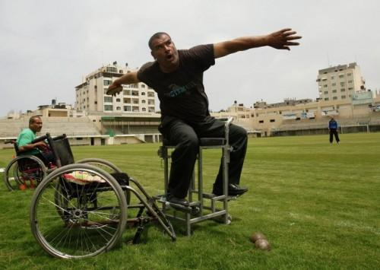](http://neinvalid.ru/wp-content/uploads/2012/08/612365310.jpg)

**Мишель Стилвел**

родилась 4 июля 1974 года – канадская спортсменка в соревнованиях по легкой атлетике, паралимпийская чемпионка Игр в Сиднее (2000) в турнире по баскетболу, двукратная паралимпийская чемпионка Игр в Пекине в соревнованиях по легкой атлетике. Травму канадка получила в возрасте 17 лет в результате несчастного падения с лестницы. Спортом начала заниматься с 2004 года.

[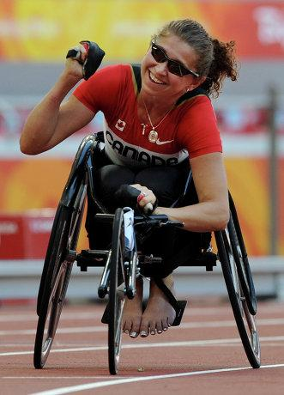](http://neinvalid.ru/wp-content/uploads/2012/08/612361285.jpg)

**Алексей Ашапатов**

родился 30 октября 1973 года - российский спортсмен, чемпион и рекордсмен летних Паралимпийских игр 2008 года. Алексей на протяжении многих лет профессионально занимался волейболом, выступая за команды Ноябрьска, Нижневартовска и Сургута. Но в результате несчастного случая, происшедшего в 2002 году, потерял ногу. Однако остался в спорте, сумев завоевать звание мастера спорта международного класса по армрестлингу. Алексей был знаменосцем сборной России на Паралимпиаде в Пекине, где стал победителем соревнования в метании диска и толкании ядра. Неоднократный победитель чемпионатов России, Европы и мира Алексей Ашапатов в Лондоне вновь будет знаменосцем национальной команды.

[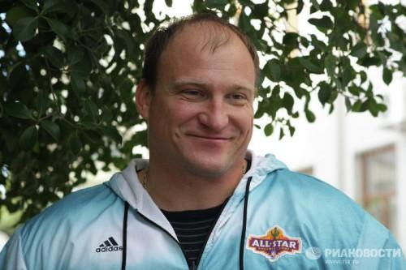](http://neinvalid.ru/wp-content/uploads/2012/08/612322086.jpg)

**Шанталь Петикерк**

родилась 15 декабря 1969 года– канадская спортсменка в соревнованиях по легкой атлетике, обладательница 14 золотых наград Паралимпийских игр в Атланте, Сиднее, Афинах и Пекине, а также 5 серебряных и 2 бронзовых паралимпийских наград. [Шанталь Петиклерк](http://neinvalid.ru/tag/shantal-petiklerk/) лишилась обеих ног в возрасте 13 лет в результате несчастного случая, когда на девочку упала тяжелая дверь. Решающее значение в судьбе девочки сыграл ее школьный учитель, который уговорил ее заниматься плаванием после трагедии и развивать физическую выносливость.

[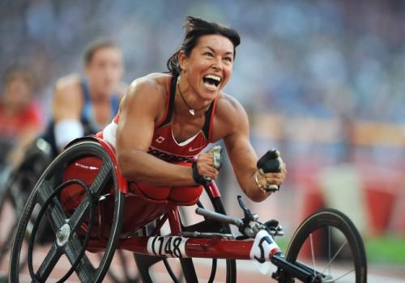](http://neinvalid.ru/wp-content/uploads/2012/08/612361823.jpg)

**Девид Сметанин**

родился 21 октября 1974 года – французский пловец, обладатель двух золотых и двух серебряных медалей на Паралимпийских играх в Пекине. Дэвид Сметанин попал в автокатастрофу в возрасте 21 года, в результате которой был поврежден спинной мозг.

[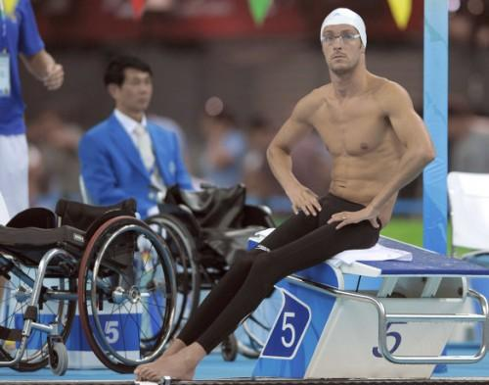](http://neinvalid.ru/wp-content/uploads/2012/08/612364075.jpg)

**Олег Крецул**

родился 21 мая 1975 года - российский дзюдоист-паралимпиец. Спортсмен в 1996 году завоевал звание вице-чемпиона Европы и участвовал в Олимпиаде в Атланте. Но вскоре после свадьбы Олег попал в тяжелую автомобильную аварию, в которой погибла его жена, а он потерял зрение. Но Крецул сумел справиться с обстоятельствами и вернувшись в спорт, стал чемпионом Европы, мира и серебряным призером Паралимпиады в Афинах. А спустя четыре года в Пекине он стал чемпионом Паралимпийских игр - день в день после страшной аварии девятилетней давности.

[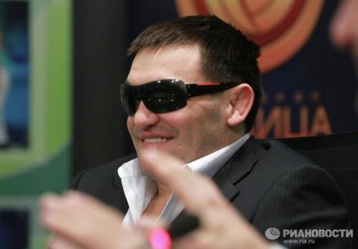](http://neinvalid.ru/wp-content/uploads/2012/08/612322190.jpg)

**Пал Секереш**

родился 22 сентября 1964 года – венгерский спортсмен в соревнованиях по фехтованию на колясках. Является участником Олимпийских игр в Сеуле (бронзовый призер). В 1991 году в результате автобусной аварии, Секереш получил повреждения спинного мозга. Венгерский спортсмен является обладателем золотых наград Паралимпийских игр в Барселоне (1992), двукратным паралимпийским чемпионом Игр в Атланте (1996). На Паралимпиаде в Сиднее (2000) и Афинах (2004) завоевал бронзовые награды. Жена Секерша также является спортсменкой по фехтованию.

[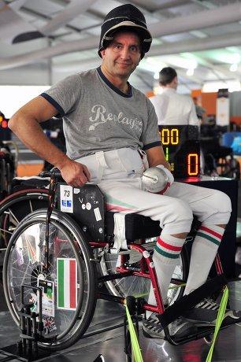](http://neinvalid.ru/wp-content/uploads/2012/08/612336700.jpg)

Познакомившись с этими людьми можно с уверенностью сказать: нет предела человеческим возможностям!

Живет ли такой человек рядом или мы просто о нем знаем, но как хорошо, что он поднимают планку жизнелюбия и нам всем есть к чему стремиться!